Помогите обездоленным христианам Мадагаскара восстановиться после циклона "Бацирай"
--------------------------------------------------------------------------------------------------------------------------------------
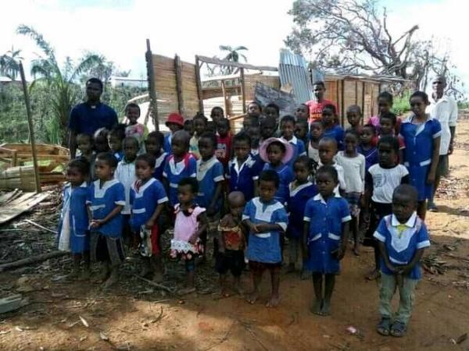
Целые сутки циклон "Бацирай" бушевал на острове Мадагаскар в Индийском океане. С вечера субботы по вечер воскресенья 6 февраля 2022 года на юго-восточные регионы этой крайне бедной страны обрушился настоящий ураган. На тот момент в стране уже было официально введено чрезвычайное положение из-за другого циклона, прошедшего двумя неделями ранее.

Дети у обломков своей школы после циклона "Бацирай"
Погибли по меньшей мере 111 человек – в основном утонули или оказались под обломками рухнувших домов. Инфраструктура этой слабо развитой страны по большей части повреждена. Дороги и мосты непроходимы. Школы, больницы и по меньшей мере 6 000 домов разрушены.
Малоимущие церкви тоже понесли большой урон. Только одна Англиканская церковь лишилась больше 80 церковных зданий, 6 школ и 13 пасторских домиков, а также под напором дождя и ветра разрушены дома членов церкви. От таких же разрушений пострадали и другие деноминации.

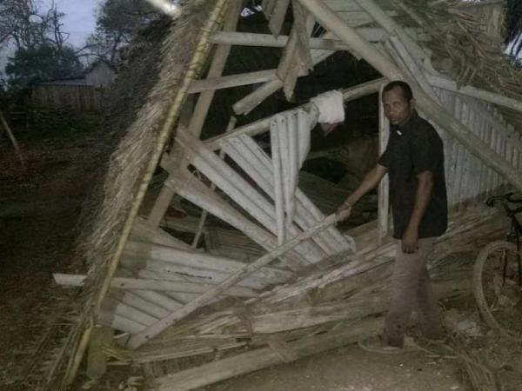
Пастор у входа в церковь, разрушенную циклоном
Ужасная ирония в том, что в последние годы южные регионы Мадагаскара страдали от постоянной засухи, что привело к сильнейшему голоду и даже голодным смертям, так как не было урожая. Теперь же осадки выпали в таком количестве, что растущий рис был уничтожен наводнениями.

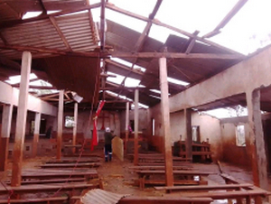Здания церквей, пострадавшее от циклона "Бацирай"
Всемирная продовольственная программа уже оказывает продуктовую помощь жертвам циклона, ставшим переселенцами. Но кто поможет христианам восстановить дома и церкви, чтобы возобновить богослужения? Кто поможет им восстановить посадки риса?
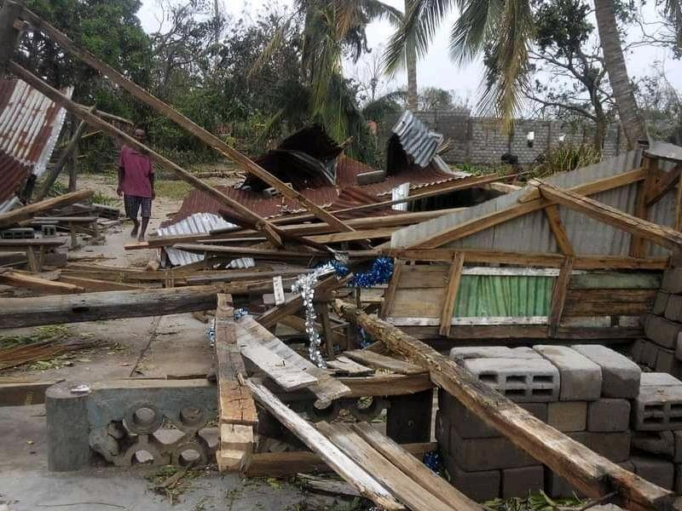
“Циклон ‘Бацирай’ ушел, оставив Мадагаскар в катастрофическом состоянии”, - пишет руководитель церкви Фонду Варнава, благодаря за молитвенную поддержку.
Помогите нам ответить на нужду бедных христиан Мадагаскара и оказать им практическую помощь по восстановлению церквей, домов, школ и нормальной жизни.
ЖЕРТВУЙТЕ
Экстренная помощь членам церкви, потерявшим свои дома и посадки: $50 на семью
Примерная стоимость строительных материалов:
- 2 кг гвоздей – $5
- 1 мешок цемента – $11.80
- 1 дверь для школы – $20
- 1 металлический кровельный лист – $35
Стоимость ремонта здания зависит от его размеров и степени повреждения, но в среднем затраты следующие:
- Ремонт начальной школы $1,785
- Ремонт церкви или пасторского дома $2,500
Чтобы оказать помощь христианам Мадагаскара, направляйте пожертвования на проект “Циклон Бацирай, Мадагаскар” (код проекта: PR1569)

ПОЖЕРТВОВАТЬ
barnabasfund.ru/donate

